气候为国民经济建设服务
气候为党政领导决策提供依据

锡盟地区气候影响评价
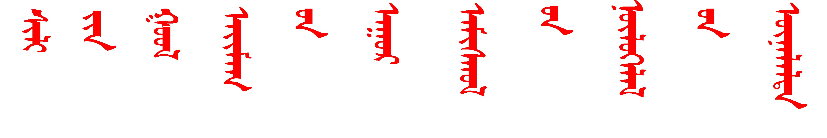2023年春季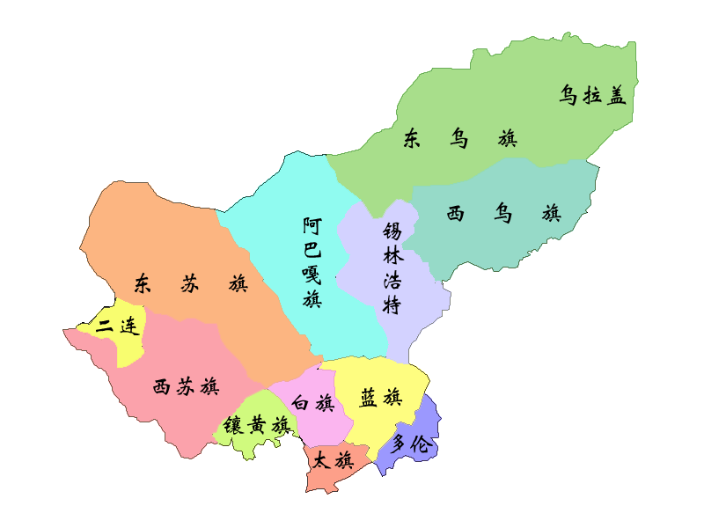
锡林郭勒盟气象局
2023年6月2日
目 录

一、气候概况 1
（一）气温 1
（二）降水 2
（三）日照 4
（四）大风沙尘 4
二、主要天气气候事件及影响 5
（一）强降雪天气 5
（二）沙尘天气 6
（三）干旱 6
三、气候对各行业的影响评价 6
（一）气候与农牧业 6
（二）气候与生态 7
（三）气候与交通 7
四、2023年夏季（2023年3月至2023年5月）短期气候预测 8
附录：资料来源及说明 9

锡林郭勒盟
2023年春季气候影响评价与评估

（2023年第7期 ）
摘要：2023年春季（3～5月）气温偏高，降水偏多，大风沙尘偏多。气温位居1961年以来历史同期第5高。4月初南部地区出现强降雪天气给交通运营及牧事活动带来不利影响。春季降水分布不均，大部地区出现不同程度气象干旱。

一、气候概况

（一）气温
全盟平均气温6.2℃，较常年同期偏高1.2℃，接近年去年同期值，气温位居1961年以来历史同期第5高。东北部地区平均气温在3.9～5.0℃，其余地区5.4～8.2℃，与常年同期相比偏高1～2℃。与去年同期相比西乌珠穆沁旗、阿巴嘎旗、锡林浩特、正蓝旗、多伦县偏高1℃，其余地区接近去年。多伦县平均气温为1961年以来历史同期第2高，其余地区为第3～10高。利用气温评价指标对全盟春季平均气温进行等级评价为偏高。

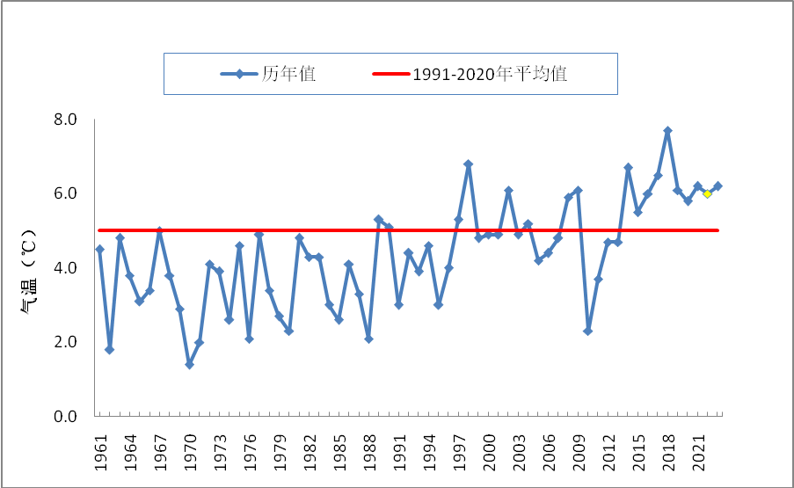
图1 1961-2023年春季锡林郭勒盟平均气温变化（℃）
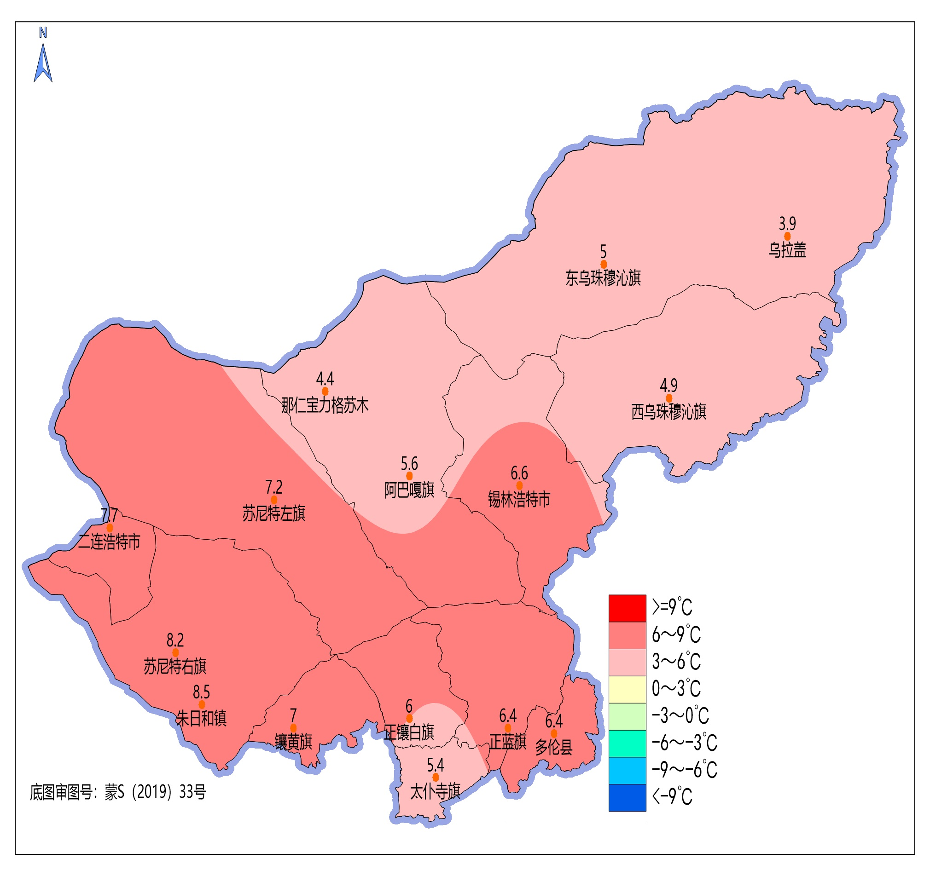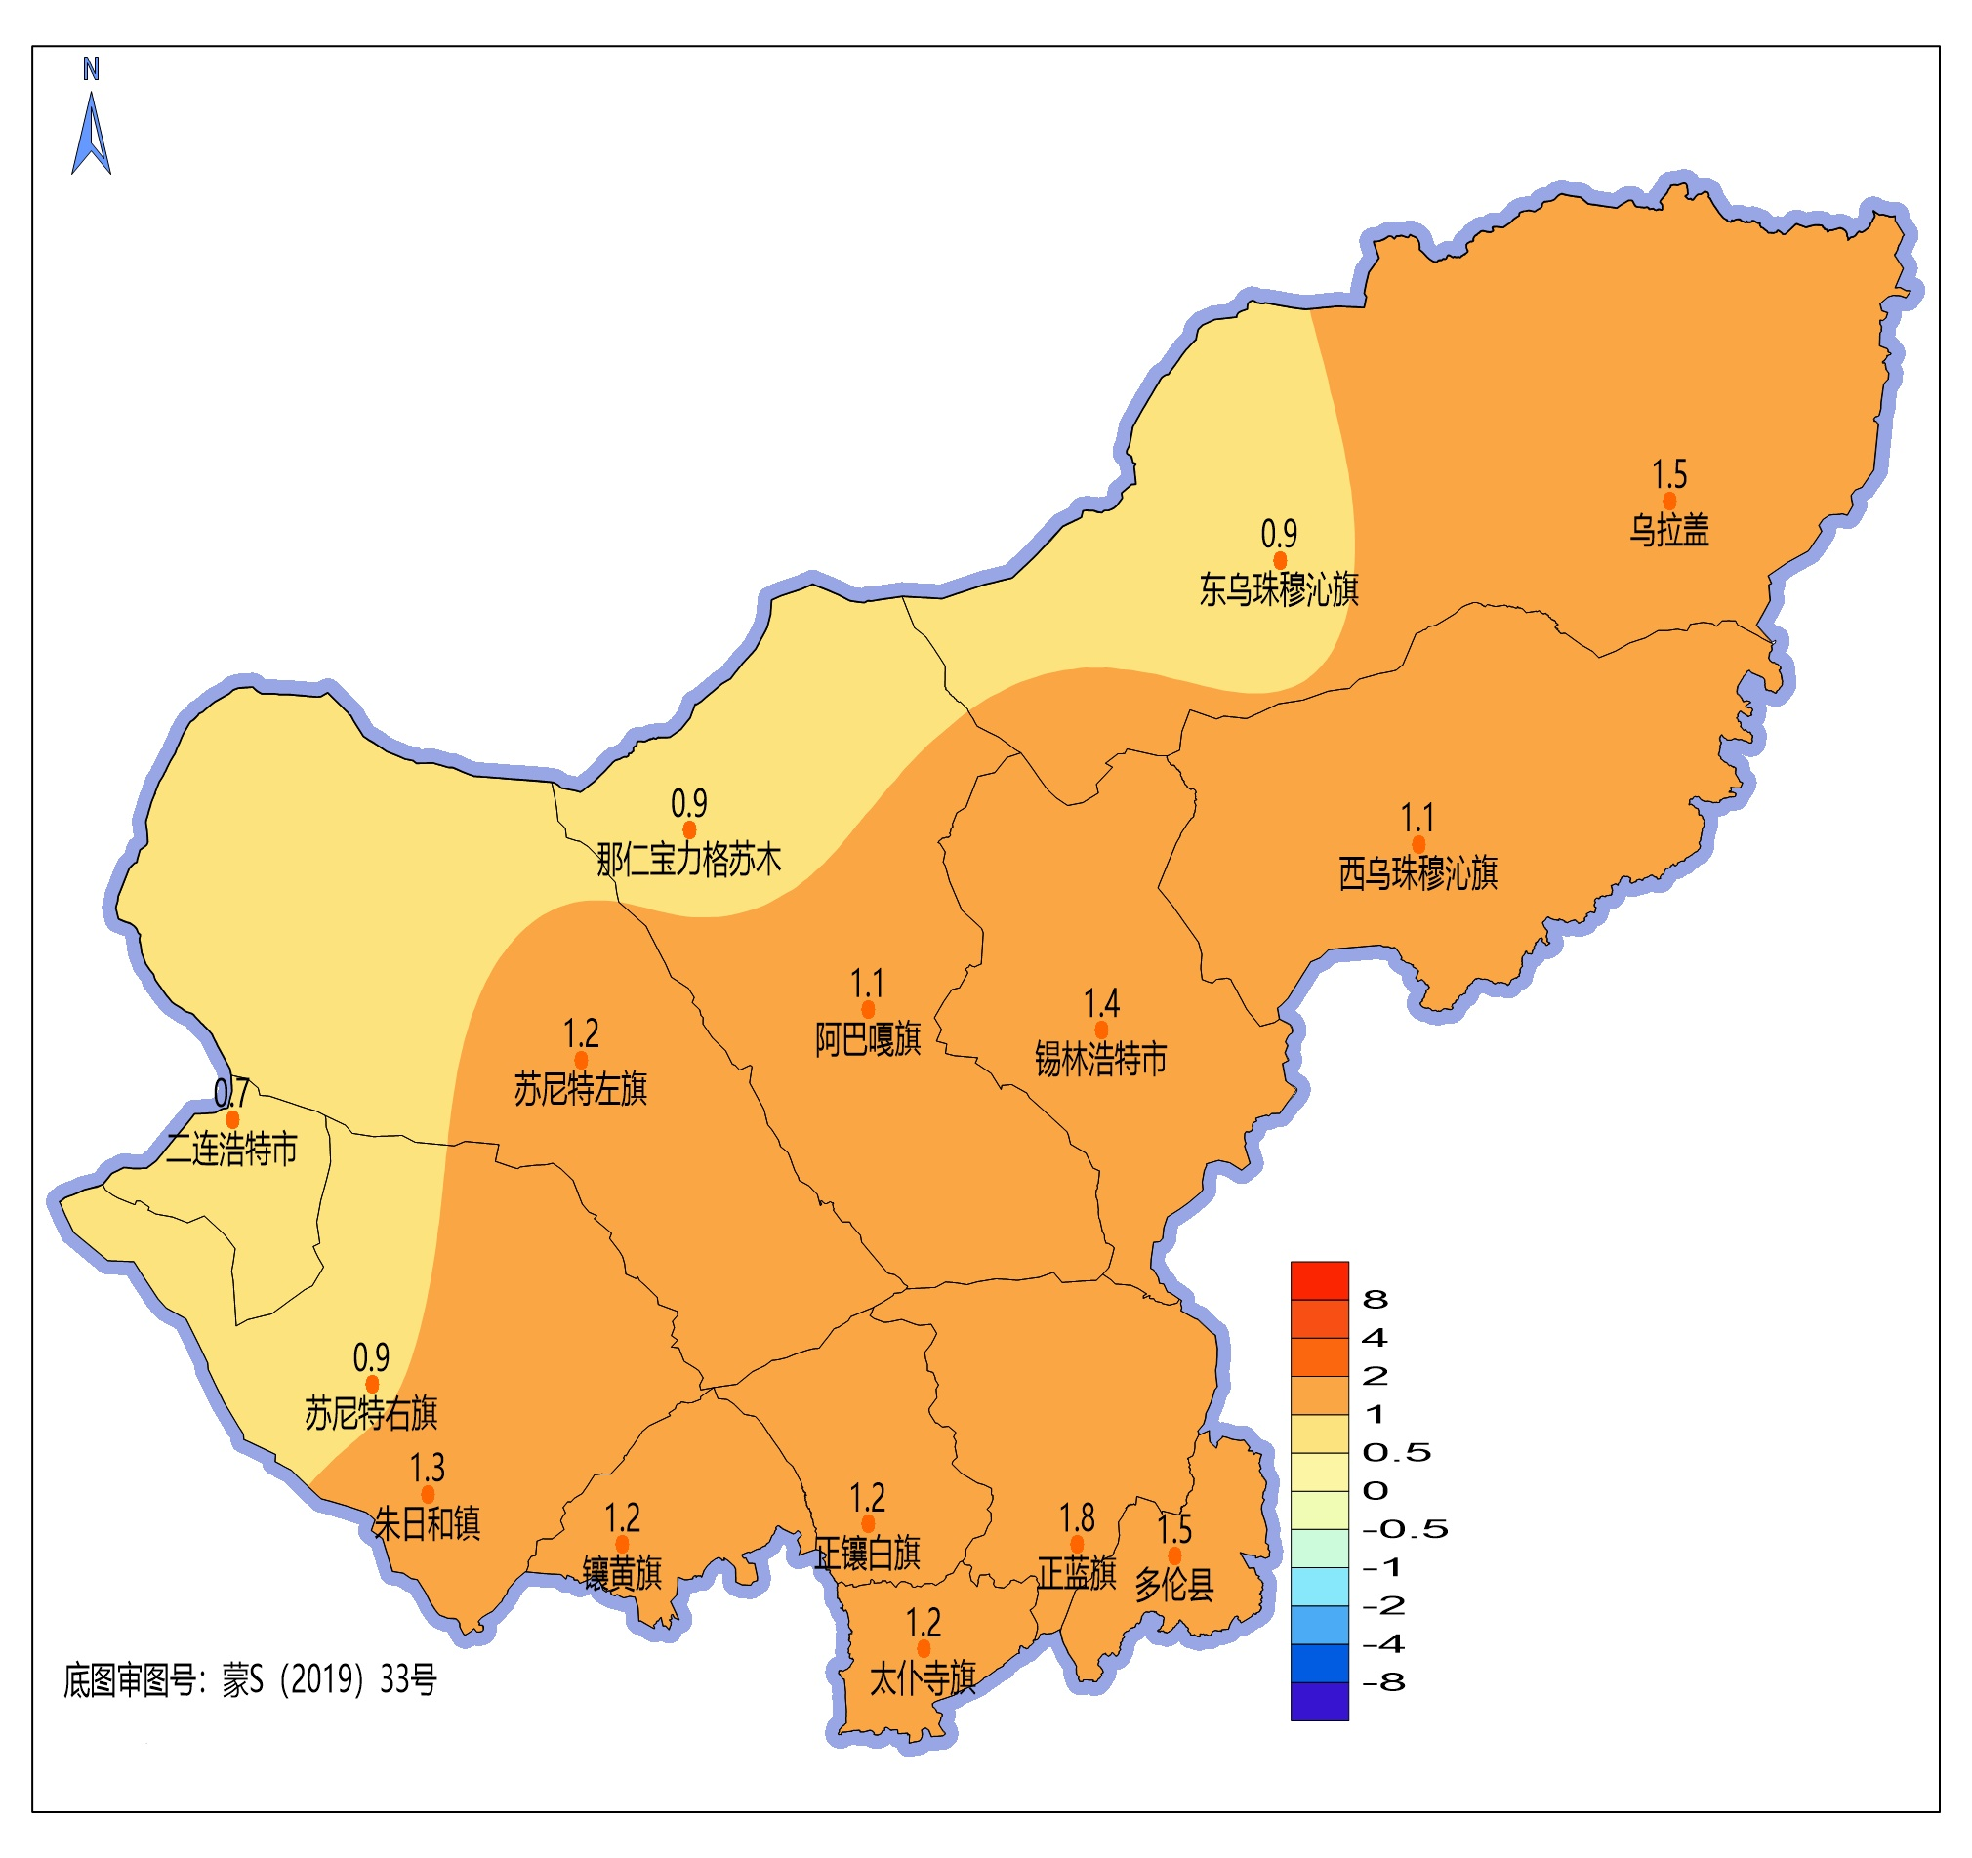
图2 2023年春季锡林郭勒盟平均气温（℃） 图3 2023年春季锡林郭勒盟平均气温距平（℃）

（二）降水
全盟平均降水量47.4毫米，较常年同期偏多15%，较去年同期偏多87%。西北部地区及西乌珠穆沁旗降水量16.3～32.4毫米，其余地区降水量53.8～75.1毫米。与常年同期相比西北部地区及西乌珠穆沁旗偏少17%～38%，太仆寺旗和正蓝旗接近常年，其余地区偏多29%～96%。与去年同期相比西乌珠穆沁旗偏少38%，苏尼特左旗接近去年同期，其余地区偏多33%～4倍。镶黄旗降水量位居1961年以来历史同期第4多，东乌珠穆沁旗位居第6多。利用降水评价指标对全盟春季降水进行等级评价为正常。
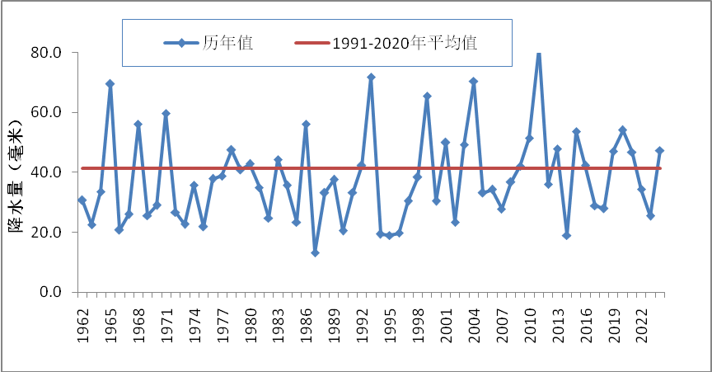
图4 1961-2023年春季锡林郭勒盟降水量变化（毫米）
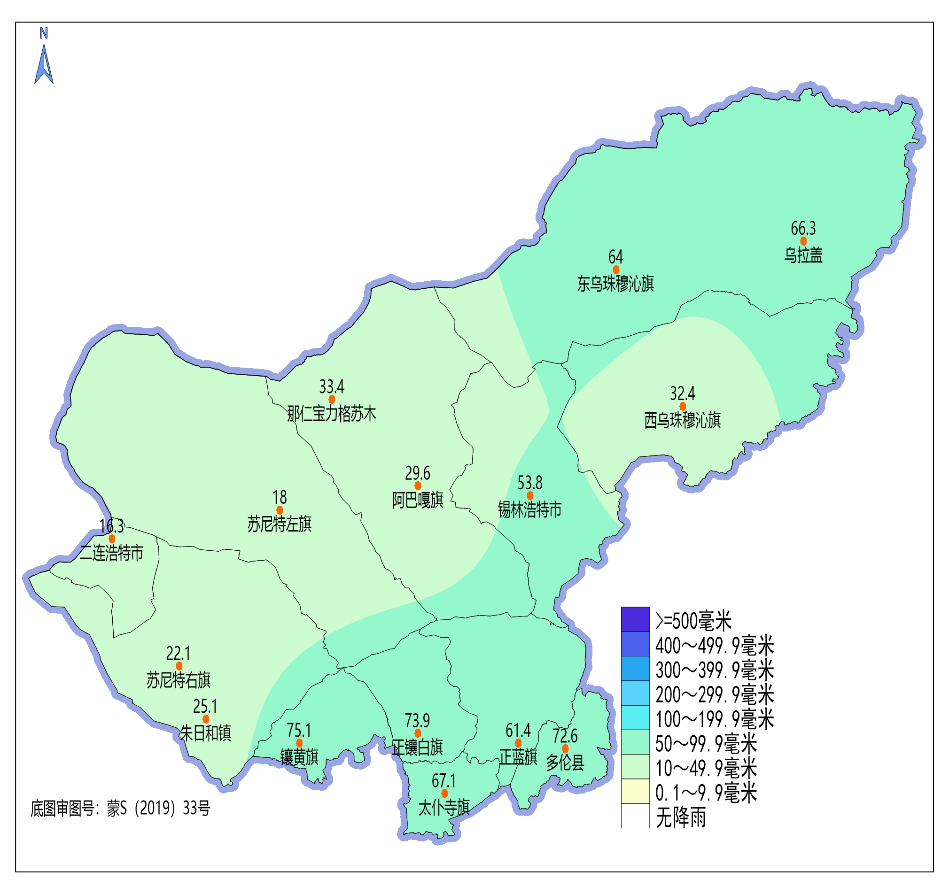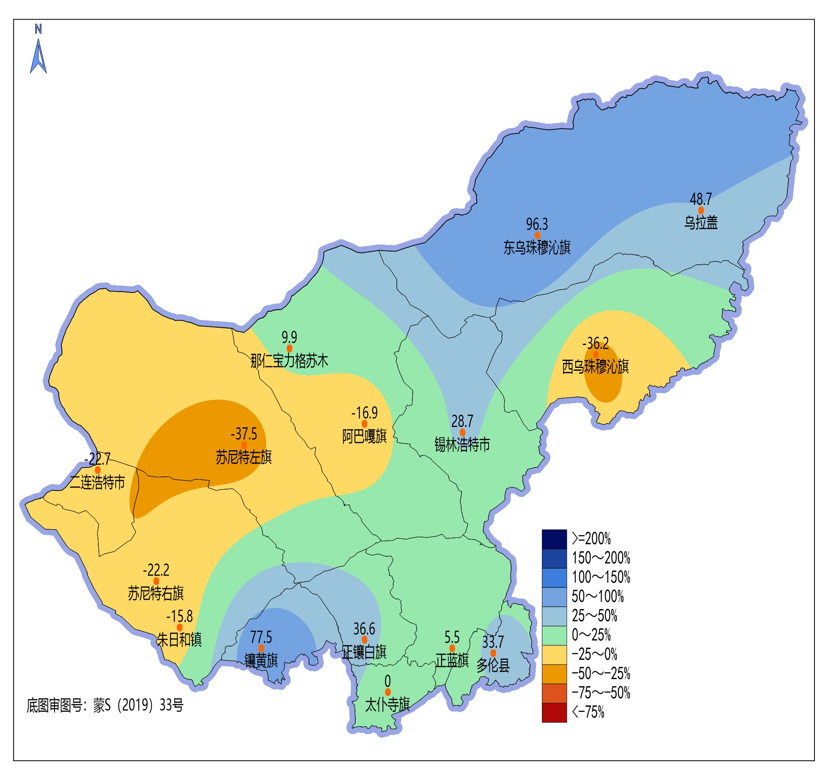
图5 2023年春季锡盟降水量（毫米） 图6 2023年春季锡盟降水量距平百分率（%）

（三）日照
全盟各地日照时数708～804小时，与常年同期相比偏少4～18小时，与去年同期相比太仆寺旗偏多65小时，其余地区接近或偏少1～10小时。
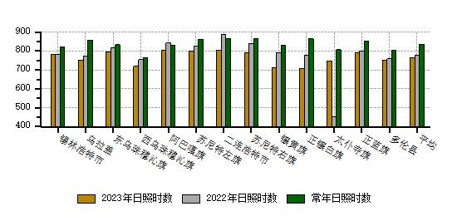
图7 2023年春季锡林郭勒盟各地日照时数（小时）

（四）大风沙尘
各地大风日数7～38天，与常年同期相比与锡林浩特、苏尼特左旗、镶黄旗、正蓝旗、多伦县偏少3～13天，其余地区偏多1～16天。与去年同期相比南部地区及东乌珠穆沁旗、阿巴嘎旗、苏尼特右旗偏少1～8天，其余地区偏多4～6天。
各地扬沙日数4～34天，与常年同期相比与偏多1～23天，与去年同期相比偏多2～26天。
各地沙尘暴日数1～9天，与常年同期相比与东乌珠穆沁旗、阿巴嘎旗、苏尼特左旗、正镶白旗、正蓝旗偏少2～4天，其余地区偏多1～6天。与去年同期相比偏多1～9天。
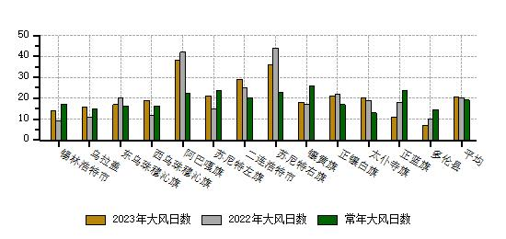
图8 2023年春季锡林郭勒盟各地大风日数（天）

二、主要天气气候事件及影响

（一）强降雪天气
4月2日至4日锡盟出现强降水天气，南部地区出现暴雪，为1961年以来4月最强降水过程。正蓝旗、镶黄旗日降水创4月历史极值。此次强降雪过程造成太仆寺旗千斤沟镇、骆驼山镇、永丰镇不同程度受灾，受灾户数98户，受灾人口267人，无人员伤亡。此次灾害造成牛死亡9头、羊死亡10只、猪1头、棚圈倒塌95处（22384平方米），直接经济损失976.33万元。

（二）沙尘天气
春季出现9次大范围沙尘天气，位居2010年以来最多。其中3月21-22日除东乌珠穆沁旗出现扬沙外，其余地区均出现强沙尘暴。5月24日大风天天气造成太仆寺旗千斤沟镇不同程度受灾，受灾户数3户，受灾人口10人，无人员伤亡。此次灾害造成滴灌管道受损2处（850亩），棚圈2处（36平方米）。

（三）干旱
3至4月气温偏高、大风沙尘天气频发，全盟仅出现一次大范围降水天气，导致全盟各地出现不同程度的干旱，截止到4月底苏尼特右旗共4897人受灾，干旱草场面积达到962280.01 公顷，直接经济损失3031.18万元。5月出现4次降水天气，大部地区旱情缓解，北部地区仍有不同程度干旱，特别是西北部地区有中到重旱。

三、气候对各行业的影响评价

（一）气候与农牧业
3月气温偏高，降水偏少。气温偏高有助于土壤化冻，利于春播备耕。3和4月大风沙尘天气频发，给牲畜正常出牧、初春接羔保育及饲养管理等带来不利影响。4月上旬和中旬气温高，光热较充足，春播备耕形势整体较好；4月中旬和下旬降水异常少，大风天气多发，蒸发量增大，不利于土壤保墒，4月下旬气温偏低对农牧业生产也略有不利影响。 5月阶段性大风沙尘天气对春播作业开展略有不利；5月出现4次大范围降水天气，利于农区土壤增墒保墒，中西部大部地区降水较少，土壤墒情持续偏差，对牧草返青和生长有不利影响。春季大部牧区降水偏少，气温波动起伏大，大风、沙尘天气较多，对牧草返青生长、牲畜放牧采食、抓绒剪毛及饲养管理等畜牧业生产不利；目前北部地区土壤墒情较差，旱情持续或加重，牧草长势总体不及去年同期。气象条件对牧业生产影响弊多利少。

（二）气候与生态

3月降水异常偏少，气温偏高，大风沙尘天气频发对春季土壤保墒和抑制沙尘、降低火险等级极为不利。4月北部地区降水偏少，大部地区为三类墒，不能满足天然草场牧草返青必须水分条件，对牧草返青有一定的影响，同时对土壤保墒以及抑制沙尘、降低火险等级不利。5月出现4次降水天气，利于牧草生长，同时对土壤保墒以及抑制沙尘、降低火险等级有利。

（三）气候与交通

春季出现9次大风沙尘天气，1次强降雪天气，高速公路进行了临时交通管制，航班取消或延误，给交通运营造成了不利影响。

四、2023年夏季（2023年3月至2023年5月）短期气候预测
常年夏季全盟平均气温在17.8～22.9℃，降水量在89.3～248.1毫米。常年夏季有局地暴雨、洪涝、冰雹、高温、雷暴等灾害性天气，这些灾害对农牧业生产生活造成一定影响。夏季伏旱时有发生，严重影响农作物和牧草正常生长发育，甚至威胁到人畜安全。
据短期气候预测，预计夏季（6～8月）正镶白旗、正蓝旗、多伦县、太仆寺旗降水量较常年略多0～20%，其余地区降水量较常年略少0～20%；平均气温较常年偏高1℃。
生产建议：夏季降水主要集中在7月上旬到8月上旬，东部和南部地区短时强降水、雷雨大风、冰雹等强对流天气较为频繁，需注意防范短时强降水可能引发山洪、泥石流和城市内涝等次生灾害，采取措施降低强对流天气对工农业生产、基础设施和人身安全的影响。北部地区降水较常年少，北将有段性气象干旱的。

编制单位：锡盟气象台
编写：艳萍 乌日恒 审核：王学强 签发：于长文
政务邮箱：气象台/锡林郭勒盟局/内蒙古区气象局/中国气象局
电话：8241684 2023年6月02日
报送：区局应急与减灾处、区局气候中心、盟委信息处
抄送：防汛办、生态办

附录：资料来源及说明
1. 资料来源
（1）气温、降水、日照等实时资料来自地面自动气象站资料。
（2）气温、降水、日照等历史资料来自地面气象信息化资料。
（3）气候平均值（累年值）以1991-2020年为基准。
（4）全盟15个国家级气象站。
（5）灾害灾情为不完全统计值，来源于各有关部门。
2. 说明
（1）气温使用气温距平△T评定：
3.0℃≤ △T 异常偏高
2.0℃≤ △T ＜3.0℃ 显著偏高
1.0℃≤ △T ＜2.0℃ 偏高
-1.0℃＜ △T ＜1.0℃ 正常
-2.0℃＜ △T ≤-1.0℃ 偏低
-3.0℃＜ △T ≤-2.0℃ 显著偏低
△T ≤-3.0℃ 异常偏低
（2）降水使用降水距平百分率△R%划分：
100%≤ △R% 异常偏多
50%≤ △R% ＜100% 显著偏多
25%≤ △R% ＜50% 偏多
-25%＜ △R% ＜25% 正常
-50%＜ △R% ≤-25%偏少
-80%＜ △R% ≤-50% 显著偏少
△R% ≤-80% 异常偏少
（3）日照使用日照时数距平△S评定：
100小时≤ △S 异常偏多
50小时≤ △S ＜100小时 显著偏多
20小时≤ △S ＜50小时 偏多
-20小时＜ △S ＜20小时 正常
-50小时＜ △S ≤-20小时 偏少
-100小时＜ △S ≤-50小时 显著偏少
△S ≤-100小时 异常偏少

